Домкрат кабельный гидравлический
ДК-3ГП
Паспорт и руководство по эксплуатации
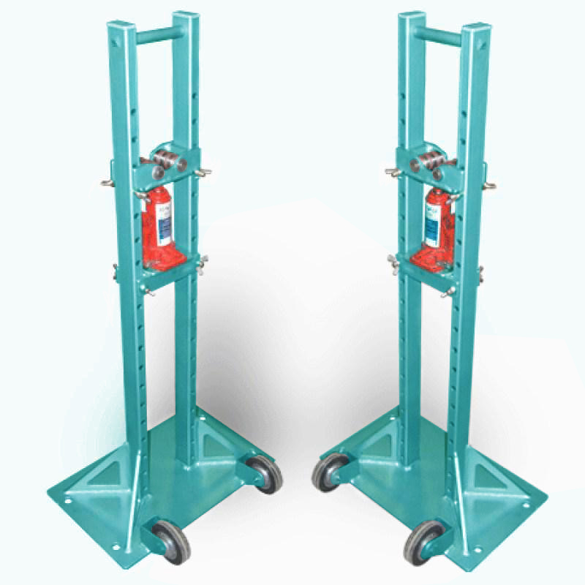

Благодарим Вас за выбор продукции компании
ООО АПП «Энергомаш».

Мы надеемся, что работа с нашим оборудованием принесет Вам только положительные эмоции.

Нашей целью является удовлетворение Ваших требований при использовании данного оборудования, а данное руководство по эксплуатации обеспечит его безопасную и удобную эксплуатацию в течение всего срока службы оборудования.

При проектировании и производстве оборудования особое внимание мы уделяем мерам по безопасности и удобству при эксплуатации. Поэтому перед началом работ важно изучить данную инструкцию по эксплуатации.

Благодаря постоянному взаимодействию с пользователями нашего оборудования мы постоянно совершенствуем нашу продукцию, стараемся сделать её более безопасной и удобной в эксплуатации, а так же более доступной по цене за счет внедрения современных технологий.

Нам важно Ваше мнение о товаре. Свой отзыв и замечания Вы можете отправить нам на e-mail: em.app@mail.ru

- Назначение
Домкрат кабельный гидравлический ДК-3ГП предназначен для подъема кабельных барабанов с кабелем массой до 3 тонн и дальнейшей размотки кабеля. Домкрат ДК-3ГП оснащён гидравлическим приводом. Применение данного домкрата на строительной площадке или в производственном цехе, значительно ускоряет процесс монтажа кабельных линий, за счет скорости его установки и удобства эксплуатации. ДК-3ГП поставляются комплектами, по две стойки в комплекте и осью. Дополнительная комплектация и технические характеристики изделия приведены в таблице данного Паспорта. Климатическое исполнение У1 по ГОСТ 10150.Домкраты могут эксплуатироваться в полевых условиях в любое время года и любых погодных условиях при рекомендуемой температуре окружающего воздуха от минус 20°С до плюс 40°С.
- Состав комплекта , технические характеристики

№ п/п | Состав и назначение (применяемость)  комплекта, обозначение модели | Кол-вов комплекте, шт. | Масса1 шт., кг. | Габаритные размеры: LхВхН, мм | Применяемость по№ барабана
1 | Стойка ДК-3ГП | 2 | 26 | 1085х500х385 | 6-18
2 | Ось ф51 мм | 1 | 18,9 | 1750х50х11

Производитель оставляет за собой право вносить изменения в конструкцию изделий и деталей, не ухудшающих качество изделия, без предварительного уведомления.

- Устройство и принцип работы
Комплект домкрата ДК-3ГП состоит из двух стоек и оси. Стойки домкрата состоят из рам, регулируемых площадок подвижной и неподвижной. На неподвижной площадке установлен гидравлический домкрат, на подвижной для облегчения вращения барабана установлены подшипники качения. Рама имеет 19 монтажных отверстий, что позволяет работать с кабельными барабанами различного диаметра от 600 до 1800 мм. Ход поршня гидравлического домкрата составляет 100 мм., ход винта 65 мм. Для удобства перемещения домкрат оснащён колесами. Для возможной фиксации домкрата как в кузове грузового автомобиля при монтаже кабельной линии, так и в полевых условиях на площадке, основание рамы имеет 4 отверстия.
Ось домкрата выполнена из толстостенной трубы и оснащена хомутами для фиксации барабана на оси.
В процессе эксплуатации домкрат должен устанавливаться на ровную поверхность, для этого можно подкладывать деревянные маты под площадку стойки.

- Материалы и покрытия изделия.
Материал стойки, площадок - Ст3ПС ГОСТ 14637-89
Материал оси – Сталь 45 ГОСТ 8732
Покрытие изделия: Цвет бирюзовый
Покрытие крепежных деталей - Ц9хр.

- Требования безопасности.
При производстве работ с ДК-3ГП необходимо соблюдать требования "Правил техники безопасности при эксплуатации электроустановок" и технологии проведения данного вида работ.
При использовании ДК-3ГП необходимо убедиться в том, что поднимаемый им вес соответствует техническим возможностям домкрата, так как попытка поднять вес больше установленной производителем грузоподъемности может привести к деформации и поломки узлов и деталей домкрата.
6. Техническое обслуживание и условия хранения
В процессе эксплуатации ДК-3ГП должны подвергаться периодическому осмотру перед каждым его применением. Необходимо осматривать сварные швы. Так же следует следить за состоянием маркировки, в частности, содержащей сведения о грузоподъемности. В процессе осмотра домкрата подшипники на подвижной площадке должны свободно крутиться вокруг своей оси без заедания. При возникновении течи масла гидравлического домкрата необходима его замена.
Условия хранения изделия - 3 по ГОСТ 15150.
7. Гарантийные обязательства.
7.1. Изготовитель гарантирует исправную работу ДК-3ГП при соблюдении потребителем правил эксплуатации и хранения, изложенных в данном документе.
7.2. Гарантийный срок устанавливается - 18 месяцев со дня продажи, при условии соблюдения потребителем правил транспортировки, хранения и эксплуатации.
8. Свидетельство о приемке
Домкрат кабельный гидравлический ДК-3ГП заводской №______ , соответствует техническим требованиям конструкторской документации ДК-3ГП.000.000СБ и признан годным к эксплуатации.
М.П.
____________________ (подпись лица, ответственного за приемку)

9. Сведения о рекламациях
Рекламации и другие сведения и претензии направлять по адресу: 453300, Респ. Башкортостан, г. Кумертау, ул. Ленина, д. 6, а/я 103 ООО АПП «Энергомаш», тел./факс (34761) 4-82-06.
E-mail: em.app@mail.ru

